今日动态
2024.4.1 星期一 阴
- 来园情况
- 出勤：小四班今日1人请假，出勤人数21人。
- 一日生活观察
一日生活观察
序号 | 姓名 | 入园情绪 | 午餐（自主吃光饭菜√需要帮助○） | 午睡（自主穿脱衣物）
1 | 高婧夏 | √ | √ | √
2 | 陈吕安冉 | 请假 | 请假 | 请假
3 | 陈彧 | √ | √ | √
4 | 耿宸悦 | 请假 | 请假 | 请假
5 | 王木禾 | 请假 | 请假 | 请假
6 | 芦洛希 | √ | √ | √
7 | 周金妍 | √ | √ | √
8 | 于籽欣 | √ | √ | √
9 | 陈彦潼 | 请假 | 请假 | 请假
10 | 李秉臻 | 请假 | 请假 | 请假
11 | 杨煜枫 | √ | √ | √
12 | 顾乐凡 | √ | √ | √
13 | 娄丁逸 | √ | √ | √
14 | 陈铮 | √ | √ | √
15 | 杨奕 | 请假 | 请假 | 请假
16 | 张德坤 | √ | √ | √
17 | 丁一宸 | 请假 | 请假 | 请假
18 | 徐槿安 | √ | √ | √
19 | 张继宸 | √ | √ | √
20 | 邹梓宁 | 请假 | 请假 | 请假
21 | 刘景辰 | √ | √ | ○
22 | 刘奕泽 | √ | √ | √
备注：√能主动做到 ○需要帮助提醒

- 综合：毅行前的准备
毅行是磨练孩子意志力的实践活动，通过让孩子们亲近大自然，感受大自然的变化，也能够锻炼孩子们的意志力与耐力。但开展活动前孩子必须做好心理和物质准备，本活动主要引导幼儿了解毅行需要准备些什么，从而做好毅行前的准备。
高婧夏、陈彧、耿宸悦、芦洛希、周金妍、于籽欣能积极参与讨论活动，并大胆地讲述自己的想法与建议。杨煜枫、顾乐凡、娄丁逸、陈铮、张德坤、徐槿安、张继宸、刘景辰、刘奕泽向往毅行活动，并有计划做好毅行前的准备。
- 延时班手工：清明吃青团
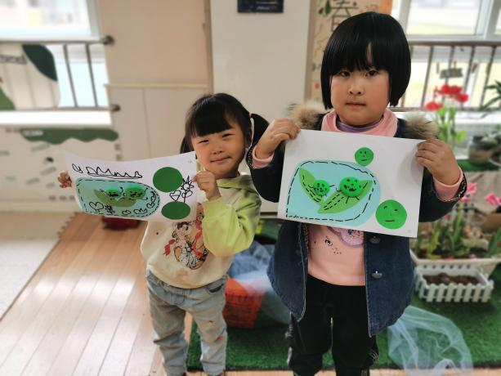 | 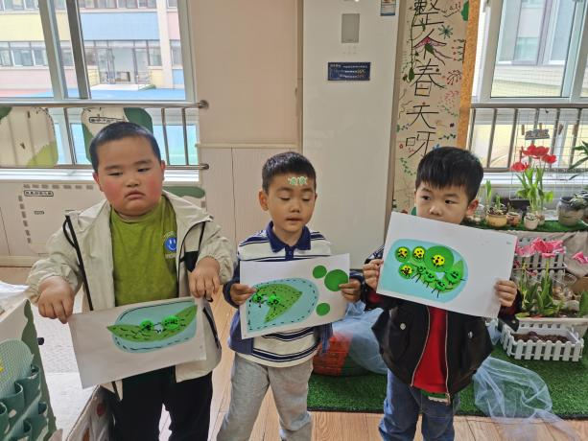
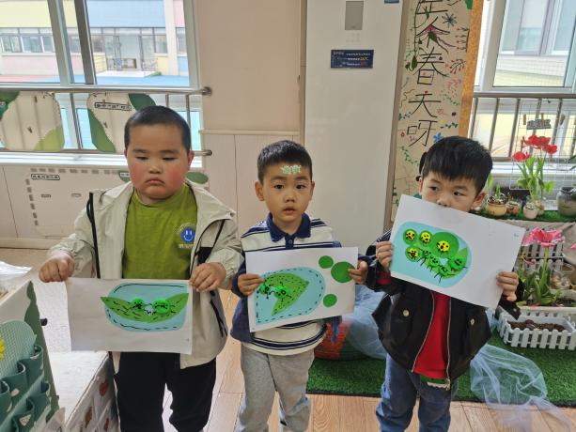 | 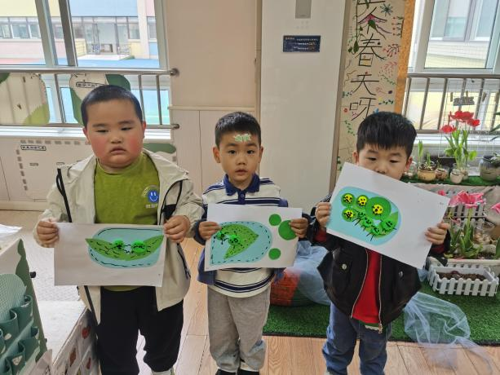
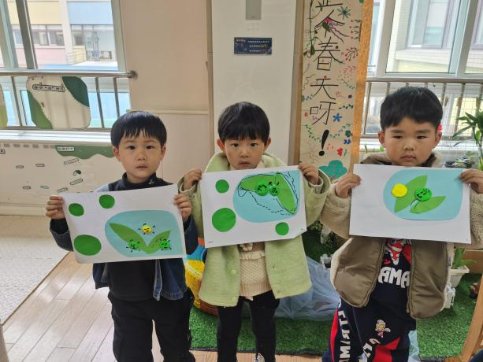 | 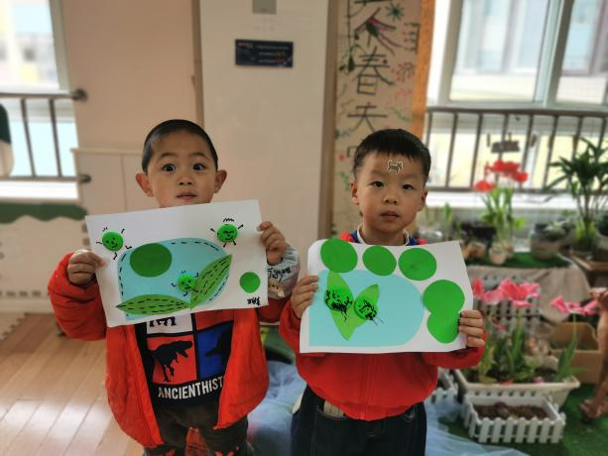

- 户外活动
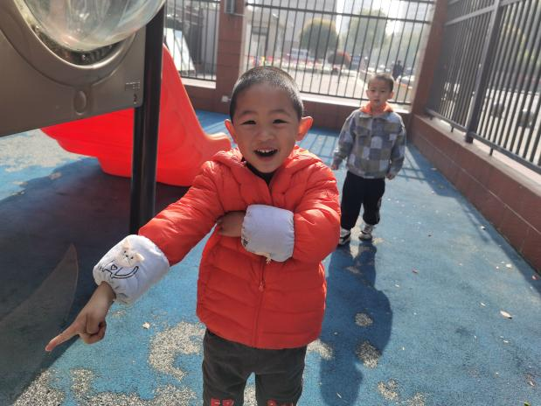 | 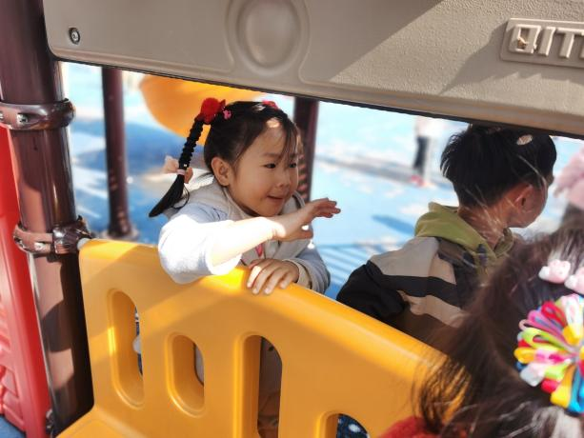
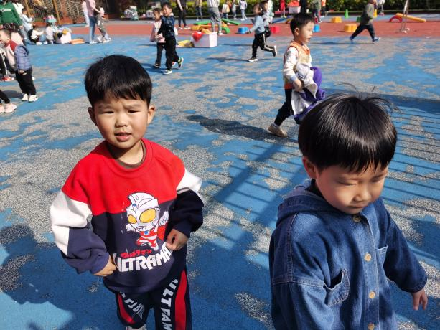 | 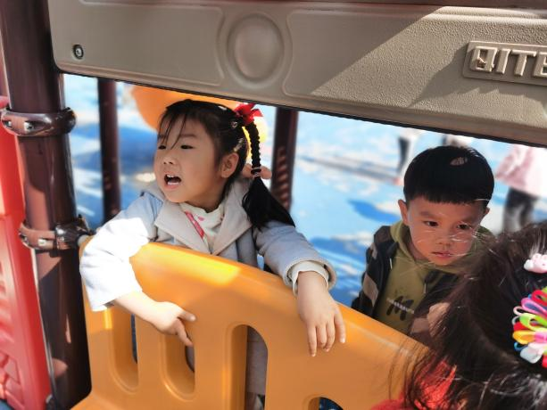
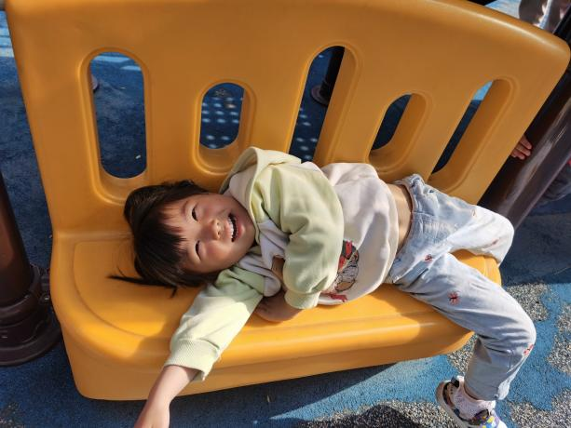 | 